



**จดหมายข่าวประชาสัมพันธ์**

**องค์การบริหารส่วนตำบลห้วยไร่ อ.เมืองอำนาจเจริญ จ.อำนาจเจริญ**

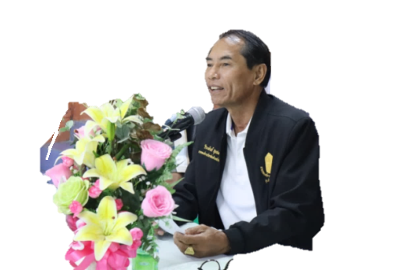 **ฉบับที่ 145 ประจำวันที่ 21 ธันวาคม 2566**

**วันพฤหัสบดีที่ 21 ธันวาคม 2566 เวลา 09.00 น. นายยุทธศักดิ์ ฉายรักษา ประธานสภาองค์การบริหารส่วนตำบลห้วยไร่ ได้ประกาศเรียกประชุมสมาชิกสภาองค์การบริหารส่วนตำบลห้วยไร่ สมัยสามัญ สมัยที่ 4 ประจำปี พ.ศ. 2566 ครั้งที่ 1/๒๕66 ณ ห้องประชุมสภาองค์การบริหารส่วนตำบลห้วยไร่ โดย รองนายก เลขานุการนายก รองปลัด หัวหน้าสำนักปลัด ผู้อำนวยการกอง พนักงานส่วนตำบลผู้เกี่ยวข้องเข้าร่วมประชุม นายวีระพันธ์ ชุยชม นายกองค์การบริหารส่วนตำบลห้วยไร่ ได้ยื่นญัตติเสนอต่อสภาเพื่อรายงานแสดงผลการปฏิบัติงานตามนโยบายของนายกองค์การบริหารส่วนตำบลห้วยไร่ ประจำปีงบประมาณ พ.ศ. 2566 พิจารณาให้ความเห็นชอบร่างแผนพัฒนาท้องถิ่น (พ.ศ. 2566-2570) เพิ่มเติม และญัตติอื่น ๆ มติที่ประชุมรับทราบและให้ความเห็นชอบเป็นเอกฉันท์**

**นายวีระพันธ์ ชุยชม**

**นายกองค์การบริหารส่วนตำบลห้วยไร่**

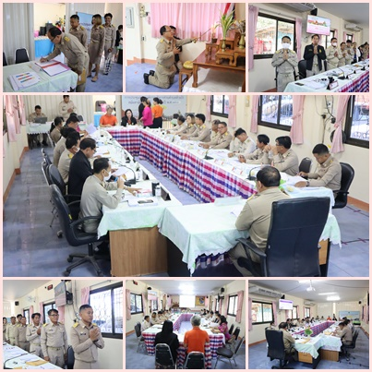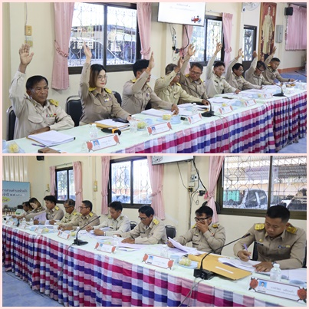

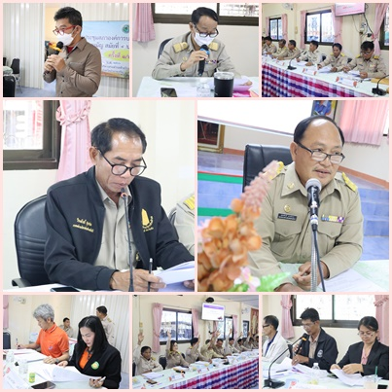



[**WWW.Huayrai.go.th**](http://WWW.Huayrai.go.th)

**Facebook อบต**

ไร่